Timer erstellen
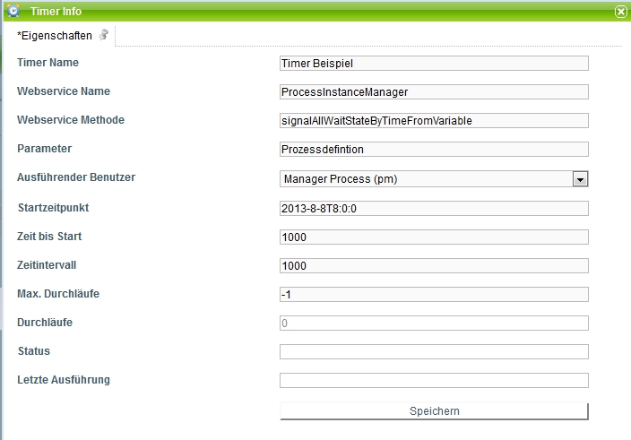
Hat man einen Eintrag in der Timer Liste ausgewählt um entweder einen bestehenden Timer zu bearbeiten oder einen neuen zu erstellen, erscheint das folgenden Fenster:
Feld | Beschreibung
Timer Name | Hier kann ein beliebiger Namen für den Timer eingetragen werden. Ein Name der eindeutigen den Zweck des Timers beschreibt wäre förderlich für die Übersicht.
Webservice Name | Timer führen einen bestimmten WebService aus. Der Name des gewünschten Timers muss hier eingetragen werden. Eine List der möglichen Timer findet sich unter dem Kapitel Timer .
Webservice Methode | Damit der Timer weiss welche Methode des Webservice er aufzurufen hat muss diese hier angegeben werden. Die zugehörigen Methoden Name sind ebenfalls in dem Kapitel Timer zu finden.
Parameter | Damit der Webservice seine Aufgabe korrekt durchführen kann, müssen ihm einige Informationen zu gegeben werden, wie z.B. für welche Prozessdefinition der Timer ausgeführt werden soll. Die nötigen Parameter sind bei den Einträgen zu den einzelnen Timern zu finden
Auszuführender Benutzer | Hier kann über ein Dropdown, in welchem alle verfügbaren Benutzer angezeigt werden, ein Benutzer ausgewählt werden der den Timer ausführt. Dieser Benutzer benötigt keine besonderen Rechte.
Startzeitpunkt | Hier kann ein spezifischer Zeitpunkt eingetragen werden an dem der Timer das erste Mal laufen soll.
Zeit bis zum Start | Hier kann eine Zeitspanne angegeben werden, die der Timer warten soll bis er das erste Mal durchläuft. Wird keine Einheit angegeben, so wird die eingegebene Zahl als Sekunden interpretiert. Bzw kann die Zeitspanne in diesem Format angegeben werden :„2d 9h 46m 39s“

